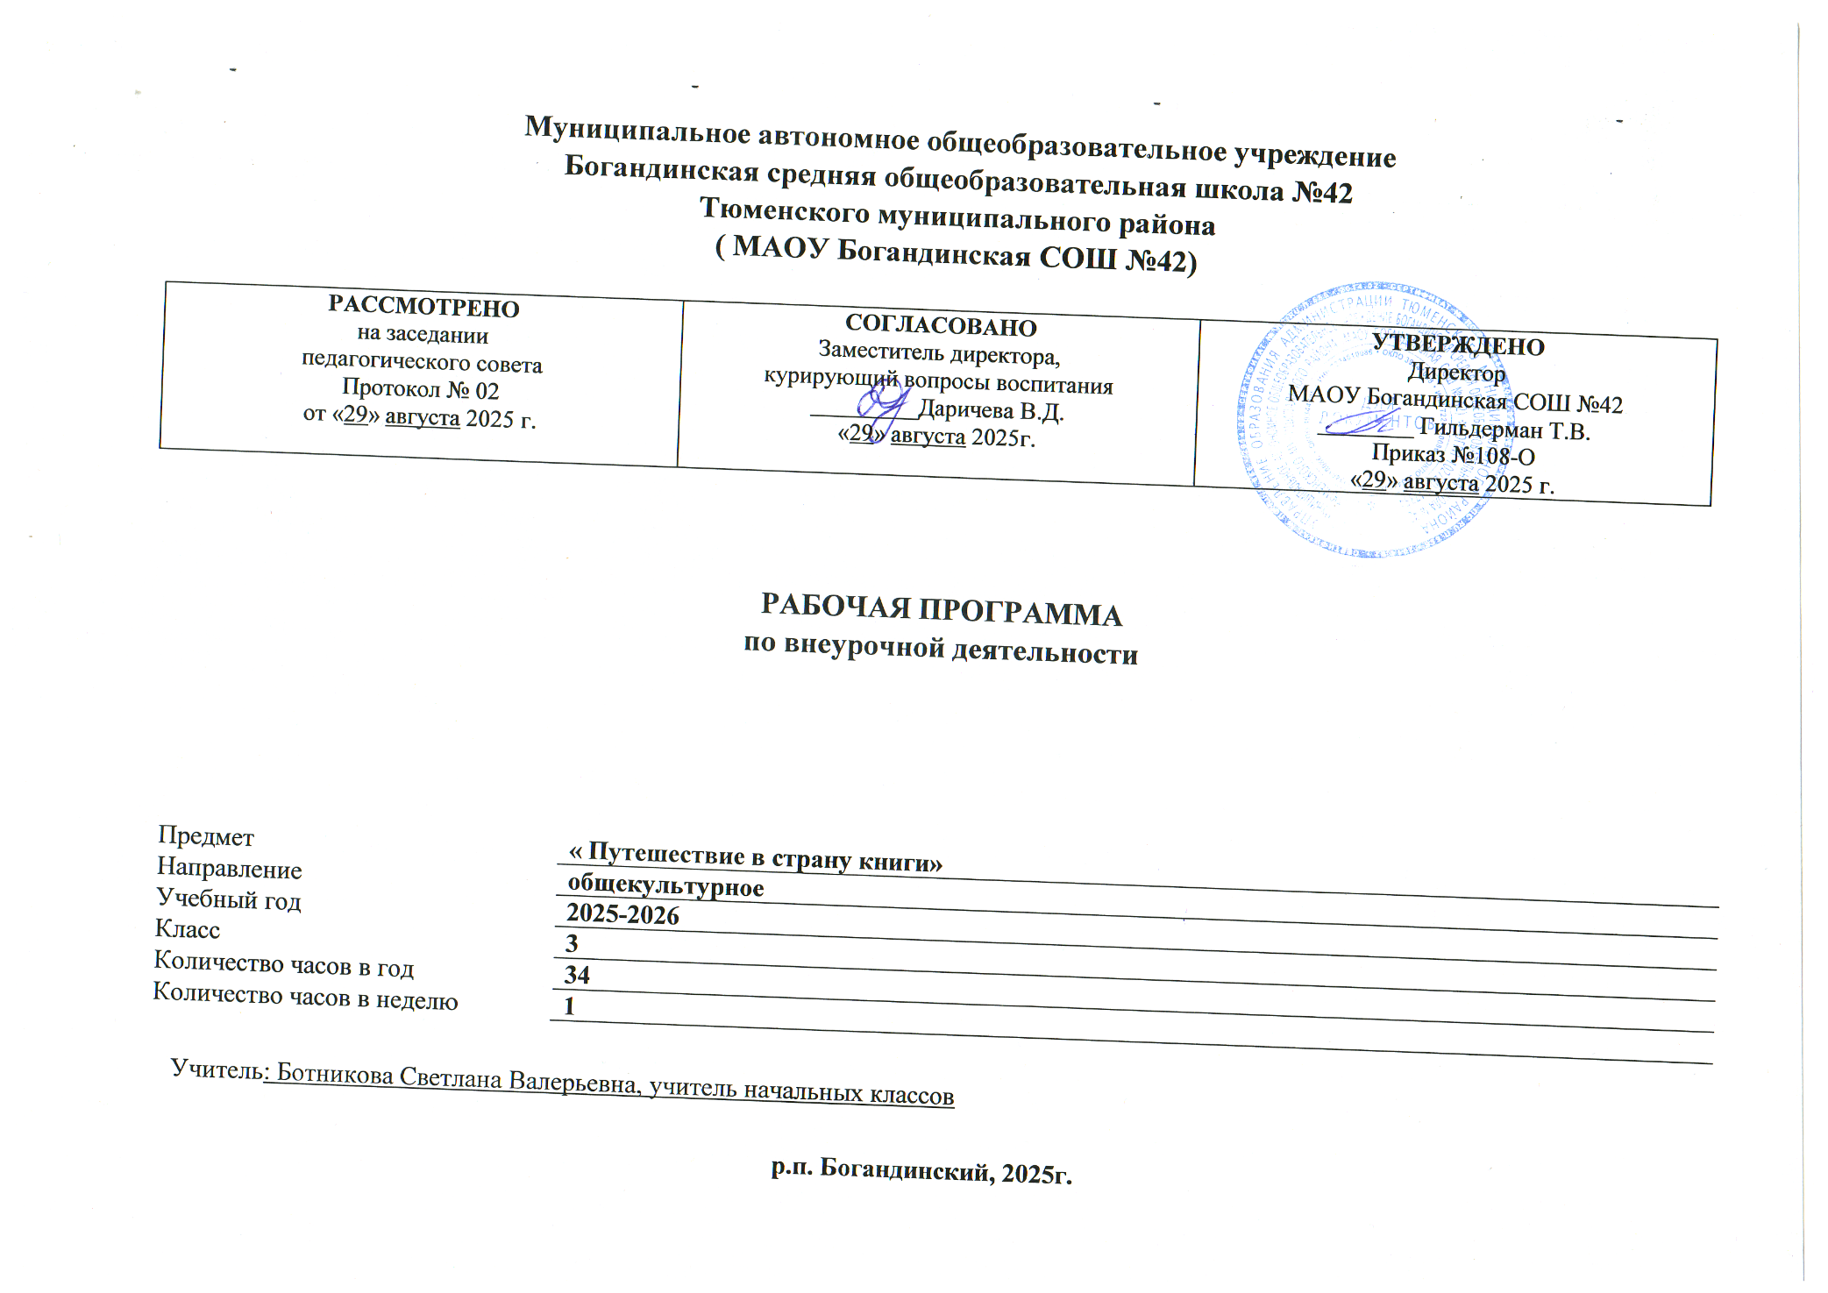

Пояснительная записка
Цель курса – формирование у младших школьников системы приёмов понимания текста, являющихся компонентами читательской компетентности.
Задачи курса:

1 год
- создавать условия для овладения приёмом «диалог с текстом»;
- формировать умение воссоздавать художественные образы литературного произведения, развивать воображение учащихся, развивать поэтический слух детей, накапливать эстетический опыт слушания произведений детской литературы, воспитывать художественный слух;
- расширять кругозор детей через чтение книг различных жанров, разнообразных по содержанию и тематике, обогащать нравственно-эстетический, познавательный и чувственный опыт ребенка, его реальные представления об окружающем мире и природе;
- обеспечивать развитие речи учащихся и активно формировать навыки чтения и речевые умения;
- развивать у детей способность сопереживать героям, эмоционально откликаться на прочитанное.

2 год
- создавать условия для овладения умением выделять концепт (смысл) текста;
- формировать умение воссоздавать художественные образы литературного произведения, развивать воображение учащихся, ассоциативное мышление, развивать поэтический слух детей, накапливать эстетический опыт слушания произведений детской литературы, воспитывать художественный слух;
- формировать потребность в постоянном самостоятельном чтении книг, развивать интерес к литературному чтению, создавать условия для формирования потребности в самостоятельном чтении художественных произведений;
- расширять кругозор детей через чтение книг различных жанров, разнообразных по содержанию и тематике, обогащать нравственно-эстетический, познавательный и чувственный опыт ребенка, его реальные представления об окружающем мире и природе;
- обеспечивать развитие речи учащихся и активно формировать навыки чтения и речевые умения;
- знакомиться с различными типами текстов.

3 год
- создавать условия для развития читательского воображения ребёнка – воссоздающего и творческого;
- развивать у детей способность полноценно воспринимать художественное произведение, сопереживать героям, эмоционально откликаться на прочитанное;
- знакомить с образным языком художественного произведения, выразительными средствами, создающими художественный образ, развивать образное мышление учащихся;
- формировать умение воссоздавать художественные образы литературного произведения, развивать воображение учащихся, ассоциативное мышление, развивать поэтический слух детей, накапливать эстетический опыт слушания произведений изящной словесности, воспитывать художественный слух;
- формировать потребность в постоянном чтении книг, развивать интерес к литературному чтению, творчеству писателей;
- создавать условия для формирования потребности в самостоятельном чтении художественных произведений;
- формировать эстетическое отношение ребенка к жизни, приобщая его к классике художественной литературы;
- расширять кругозор детей через чтение книг различных жанров, разнообразных по содержанию и тематике, обогащать нравственно-эстетический и познавательный опыт ребенка;
- обогащать чувственный опыт ребенка, его реальные представления об окружающем мире и природе;
- обеспечивать развитие речи учащихся и активно формировать навыки чтения и речевые умения;
- работать с различными типами текстов;

4 год
- расширить знания детей о разных видах текстовой информации и средствах выразительности художественного текста;
- развивать у детей способность сопереживать героям, эмоционально откликаться на прочитанное;
- учить детей чувствовать и понимать образный язык художественного произведения, выразительные средства, создающие художественный образ, развивать образное мышление учащихся;
- развивать умение воссоздавать художественные образы литературного произведения, развивать воображение учащихся, ассоциативное мышление, поэтический художественный слух детей;
- формировать потребность в постоянном чтении книг, развивать интерес к литературному чтению, творчеству писателей, создателей произведений словесного искусства;
- создавать условия для формирования потребности в самостоятельном чтении художественных произведений;
- обеспечивать достаточно глубокое понимание содержания произведений различного уровня сложности;
- расширять кругозор детей через чтение книг различных жанров, разнообразных по содержанию и тематике, обогащать нравственно-эстетический и познавательный опыт ребенка;
- обеспечивать развитие речи учащихся и активно развивать навыки чтения и речевые умения;
- работать с различными типами текстов.

3 класс

Личностные результаты:
- умение осознавать и определять (называть) свои эмоции;
- эмпатия – умение осознавать и определять эмоции других людей; сочувствовать другим людям, сопереживать;
- чувство прекрасного – умение воспринимать красоту природы, бережно относиться ко всему живому; чувствовать красоту художественного слова, стремиться к совершенствованию собственной речи;
- любовь и уважение к Отечеству, его языку, культуре, истории;
- понимание ценности семьи, чувства уважения, благодарности, ответственности по отношению к своим близким;
- интерес к чтению, к ведению диалога с автором текста; потребность в чтении;
- наличие собственных читательских приоритетов и уважительное отношение к предпочтениям других людей;
- ориентация в нравственном содержании и смысле поступков – своих и окружающих людей;
- этические чувства – совести, вины, стыда – как регуляторы морального поведения.

Метапредметные результаты:
Регулятивные УУД:
- самостоятельно формулировать тему и цели занятия;
- составлять план решения проблемы совместно с учителем;
- работать по плану, сверяя свои действия с целью, корректировать свою деятельность;
- в диалоге с учителем вырабатывать критерии оценки и определять степень успешности своей работы и работы других в соответствии с этими критериями.
Познавательные УУД:
- пользоваться разными видами чтения: изучающим, просмотровым, ознакомительным;
- извлекать информацию, представленную в разных формах (сплошной текст; не сплошной текст
- иллюстрация, таблица, схема);
- перерабатывать и преобразовывать информацию из одной формы в другую (составлять план, таблицу, схему);
- пользоваться словарями, справочниками;
- осуществлять анализ и синтез;
- устанавливать причинно-следственные связи;
- строить рассуждения;
Коммуникативные УУД:
- оформлять свои мысли в устной и письменной форме с учётом речевой ситуации;
- адекватно использовать речевые средства для решения различных коммуникативных задач; владеть монологической и диалогической формами речи.
- высказывать и обосновывать свою точку зрения;
- слушать и слышать других, пытаться принимать иную точку зрения, быть готовым корректировать свою точку зрения;
- договариваться и приходить к общему решению в совместной деятельности;
- задавать вопросы.
Предметные результаты:

класс
- воспринимать на слух тексты в исполнении учителя, учащихся;
- осознанно, правильно, выразительно читать вслух;
- самостоятельно прогнозировать содержание текста до чтения;
- самостоятельно находить ключевые слова;
- самостоятельно осваивать незнакомый текст (чтение про себя, задавание вопросов автору по ходу чтения, прогнозирование ответов, самоконтроль; словарная работа по ходу чтения);
- формулировать основную мысль текста;
- аргументированно высказывать своё отношение к прочитанному, к героям, понимать и определять свои эмоции;
- понимать и формулировать своё отношение к авторской манере письма;
- иметь собственные читательские приоритеты, уважительно относиться к предпочтениям других;
- самостоятельно давать характеристику героя (портрет, черты характера и поступки, речь, отношение автора к герою; собственное отношение к герою);
- относить произведения к жанру басни, фантастической повести по определённым признакам;
- видеть языковые средства, использованные автором.

Содержание курса

3 класс

Раздел 1. «Диалог с текстом» (6 часов)
Прямые и скрытые вопросы (1час). В. Танасийчук «Где уши у кузнечика?», «Концерт в пруду».
«Хитрые» прогнозы (1час). Венгерская сказка «Пётр – обманщик», болгарская сказка
«Хитрый Пётр и трактирщик».
Чем закончить диалог? (3часа). Сербская сказка «Почему у месяца нет платья?», С. Маршак «Отчего у месяца нет платья». В. Танасийчук «Песня крыльев», «Рыбьи разговоры». Армянская сказка «Пулу-Пуги и его сосед», немецкая сказка «Как Эйленшпигель учил осла книгу читать».
Нестрашные «страшилки» (1час) Э. Успенский «Белое пианино», «Лохматая рука».

Раздел 2. Мудрость многих, ум одного (4 часа)
Ищем пословицы-двойняшки (1 час). Пословицы перепутались (2 часа).
Переводим на язык мысли (1 час).

Раздел 3. «Мудрые тексты» (4 часа)
Пришла к нам басня из глубин веков… (1 час). Федра «Лиса и аист», Эзоп «Муравей и цикада», И. Крылов «Стрекоза».
«Скорлупки» и «ядрышки»: учимся сравнивать (1час). Афганская сказка «Поможешь ты – и тебе помогут», «Волк – ябедник».
Сказка - ложь, да в ней намёк… (2 часа). Л. Толстой «Собака и её тень». «Собака и её отражение». Эзоп «Лисица и козёл», Л. Толстой «Лисица и козёл»

Раздел 4. «Включаем «мысленный экран» (8 часов)
Что можно вообразить? (2 часа). Грин А. «Телеграфист из Мединского бора», Басё
«Хокку», Бусон «Хокку». И. Тургенев «Три встречи», М. Пришвин «Тихий снег».
Необычные герои (2 часа). В. Жуковский «Мальчик с пальчик», К. Аксаков «Мой Лизочек». А. Грину, В. Катаев «Белеет парус одинокий», А. Куприн «Изумруд», Куприн А. «Осенние цветы», Чехов А. «Степь».
Будим фантазию (1час). О. Белявская «В печке»
Представь – перескажи (3 часа). О. Мандельштам «Одеяльная страна», Тургенев И.
«Бежин луг», Лермонтов М. «Герой нашего времени», «Ночевала тучка золотая…», Полонский Я. «По горам две хмурых тучи…». В. Катаев «Сын полка», М. Зощенко
«Великие путешественники», Бунин И. «Листопад», Блок А. «На лугу», И. Соколов – Микитов «Раннее утро», «Вечер в лесу». Л. Толстой «Старый тополь», «Черёмуха», В. Жуковский «Замок на берегу моря», Полонский «Развалину башни, жилище орла…» Раздел 5. «Волшебная палочка – сравнение» (4часа)
Кто? Что? Какой? (1час). Берестов В. «Жуки». Н. Холодковский «Вьюнок полевой»,
«Белоцвет»
Сходство и различие (1час) А. Кушнер «Облака», Н. Матвеева «Осень. Тишина в посёлке дачном…». Басе Э. «Команда Клапзубовых», Генри О. «Вождь краснокожих».
Ищем сравнения (1час) И. Тургенев «Касьян с Красивой мечи», А.Чехов «Гусев».
Придумываем сравнения (1час). Н. Рубцов «Ворона», А Блок «Ворона».

Раздел 6. «Слова – образы» (7часов)
Прямые и скрытые сравнения (2 часа). Фет А. «Пчёлы», Новицкая Г. «Лесное озеро», И. Никитин «Утро на берегу озера». М. Пришвин «Осеннее утро», Н. Сладков «Октябрь», Артюхова Н. «Большая берёза», Гайдар А. «Поход».

Разгадываем загадки – сравнения (2 часа).
Любуемся красотой слова (2 часа). Л. Толстой «Какая бывает роса на траве». С. Есенин
«Пороша», И. Бунин «Листопад».

Превращаем предложение в рассказ (1час). 4 класс
В стране волшебницы книги (1час). Я. Аким «Наша планета», Евтушенко Е. «Откуда вы?», Токмакова И. «Природу охраняет государство…», Высотская О. «Без ума и доброты…»

Раздел 1. «Виды текстовой информации» (4 часа).
Факты, описания, рассуждения (1час). Алексеев С. «Рассказы о Суворове», Васильев И.
«Как солдаты яблоки ели».
О самом главном (1час). Пословицы и поговорки разных народов. Фразеологизмы. Из истории появления, Толстой Л. «Рассказы по пословицам».
Мудрость и красота (1час). Ломоносов «Лишь только дневной шум замолк…». Платонов
«Цветок на земле», Бёрнс Р. «За полем ржи».
Говорим на языке мысли (1час). «Вольная птица воробей и домашняя птица курица» афганская сказка. «Мужик и заяц» русская сказка.

Раздел 2. «Секреты подтекста» (3 часа).
Снимаем шапку – невидимку (1час). Пушкин А. «Руслан и Людмила», Викторов В.
«Проводы», Басни Эзоп «Лисица и виноград», Федр «Лиса и виноград», Бабрий «Лиса и виноград», Толстой Л. «Лисица и виноград». Толстой Л. «Воспоминания», Морозов В.
«Воспоминания о Л. Н. Толстом ученика Яснополянской школы Василия Степановича Морозова».
Что делает, о чём думает, что чувствует (1час). Тургенев И. «Нищий», «Воробей». Словам тесно, а мыслям просторно (1час). Ушинский К. «Ветер и Солнце», Жуковский В. «Солнце и Борей».

Раздел 3. «Слово – предложение – рассказ» (3 часа).
Словарная работа (1час). Заходер Б. «Если мне подарят лодку», Ваншенкин К. «Ранняя весна», Кэрролл Л. «Тарбормошки», «Бармаглот».

«Трудные стишки» (1час).
Разворачиваем предложение в рассказ (1час). Тувим Ю. «Фигли – мигли», Новицкая Г.
«Весна в подвале».

Раздел 4. «Продолжаем диалог с текстом» (7 часов).
Что такое монтаж (1час). Левин В. «Листопад», Астафьев В. «Щурок – швырок», Соколов – Микитов И. «Вертушинка»
Прогнозируем – конструируем (3часа). Дубрава С. «Неожиданная встреча», акимушкин И. «Чем кролик на зайца похож», Скребицкий Г. «Воришка», Маршак С. «Кольцо Джафара» Куприн А. «Ю – ю», «Угроза» восточная притча.
Ищем сцепления (1час). Барков А. «Беличий порядок».
От монтажа к плану текста (1час). Носов Е. «Белый гусь».
Сжимаем текст в предложения (1час). Ушинский К. «Утренние лучи», Заходер Б. «Что красивей всего?».

Раздел 5. «Сопереживание» (5 часов).
Угадываем чувства (1час). Майков А. «Ласточка», Никитин И. «В синем небе плывут над полями…», Яковлев Ю. «Баваклава».
Распознаём сигналы текста (2часа). Арсеньев В. «По Уссурийскому краю», Некрасов Н.
«Саша», Драгунский В. «Друг детства», Благинина Е. «Где она?».
Сравнение и настроение (2часа). Андреев Л. «Кусака», Басё «В небе такая луна…»,
«Цветы увяли…», Аксельрод Е. «Лопухи и одуванчики», Катаев В. «Белеет парус одинокий», Полонский Я. «Тени».

Раздел 7. Секреты красоты текста» (6 часов). Метафора: разгадываем загадки (2часа).
Олицетворение: чудо оживления (1час).
Эпитет: ищем художественные признаки (1час). Есенин С. «Лебёдушка», Пушкин«Руслан и Людмила».
Звукозапись: озвучиваем картины (2часа). Мандельштам О. «Автомобилище»,«Кухня».

Тематическое планирование
3 класс
№ п/п | № урока по  теме | Тема раздела, урока | Кол- во часов | Дата |  | Примечание (причина изменения дат  проведения урока)
 |  |  |  | по  плану | по факту | Примечание (причина изменения дат  проведения урока)
1 | 1 | И снова в путь! | 1
Раздел 1. «Диалог с текстом» |  |  | 6
2 | 1 | Прямые и скрытые вопросы. В. Танасийчук «Где уши у  кузнечика?» | 1
3 | 2 | «Хитрые» прогнозы.  Венгерская сказка «Пётр – обманщик» | 1
4 | 3 | Чем закончить диалог?  Сербская сказка «Почему у месяца нет платья?» | 1
5 | 4 | Чем закончить диалог?  В. Танасийчук «Песня крыльев»,  «Рыбьи разговоры» | 1
6 | 5 | Чем закончить диалог?  Армянская сказка «Пулу-Пуги и его сосед» | 1
7 | 6 | Нестрашные «страшилки».  Э. Успенский «Белое пианино» | 1
Раздел 2. «Мудрость многих, ум одного» |  |  | 4
8 | 1 | Ищем пословицы-двойняшки. | 1
9 | 2 | Пословицы перепутались. | 1
10 | 3 | Пословицы перепутались. | 1
11 | 4 | Переводим на язык мысли. | 1
Раздел 3. «Мудрые тексты» |  |  | 4
12 | 1 | Пришла к нам басня из глубин  веков… И. Крылов «Стрекоза» | 1
13 | 2 | «Скорлупки» и «ядрышки»: учимся сравнивать.  Афганская сказка «Поможешь ты – и тебе помогут» | 1
14 | 3 | Сказка - ложь, да в ней намёк…  Л. Толстой «Собака и её тень» | 1
15 | 4 | Сказка - ложь, да в ней намёк…  Л. Толстой «Лисица и козёл» | 1
Раздел 4. «Включаем «мысленный экран» |  |  | 8
16 | 1 | Что можно вообразить? Грин А. «Телеграфист из  Мединского бора» | 1
17 | 2 | Что можно вообразить?  И. Тургенев «Три встречи» | 1
18 | 3 | Необычные герои.  В. Жуковский «Мальчик с пальчик» | 1
19 | 4 | Необычные герои.  А. Грину, В. Катаев «Белеет парус одинокий», А. Куприн «Изумруд», Куприн А. «Осенние цветы»,  Чехов А. «Степь» | 1
20 | 5 | Будим фантазию.  О. Белявская «В печке» | 1
21 | 6 | Представь – перескажи.  О. Мандельштам «Одеяльная  страна», Тургенев И. «Бежин луг» | 1
22 | 7 | Представь – перескажи.  В. Катаев «Сын полка» | 1
23 | 8 | Представь – перескажи.  Л. Толстой «Старый тополь» | 1
Раздел 5. «Волшебная палочка – сравнение» |  |  | 4
24 | 1 | Кто? Что? Какой?  Н. Холодковский «Вьюнок полевой», «Белоцвет» | 1
25 | 2 | Сходство и различие.  А. Кушнер «Облака», Н. Матвеева  «Осень. Тишина в посёлке дачном…» | 1
26 | 3 | Ищем сравнения.  И. Тургенев «Касьян с Красивой мечи», А.Чехов «Гусев» | 1
27 | 4 | Придумываем сравнения.  Н. Рубцов «Ворона», А Блок  «Ворона» | 1
Раздел 6. «Слова – образы» |  |  | 7
28 | 1 | Прямые и скрытые сравнения.  И. Никитин «Утро на берегу озера» | 1
29 | 2 | Прямые и скрытые сравнения. М. Пришвин «Осеннее утро», Н.  Сладков «Октябрь» | 1
30 | 3 | Разгадываем загадки – сравнения. | 1
31 | 4 | Разгадываем загадки – сравнения. | 1
32 | 5 | Любуемся красотой слова.  Л. Толстой «Какая бывает роса на траве» | 1
33 | 6 | Любуемся красотой слова.  С. Есенин «Пороша», И. Бунин  «Листопад» | 1
34 | 7 | Превращаем предложение в  рассказ. | 1

